附件2：
参与“西华大学第十四届女生节“系列活动易班攻略
第一步发布话题
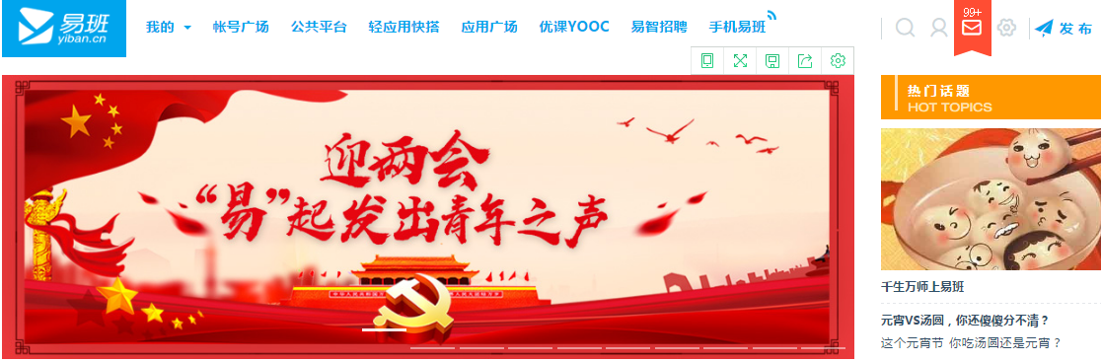


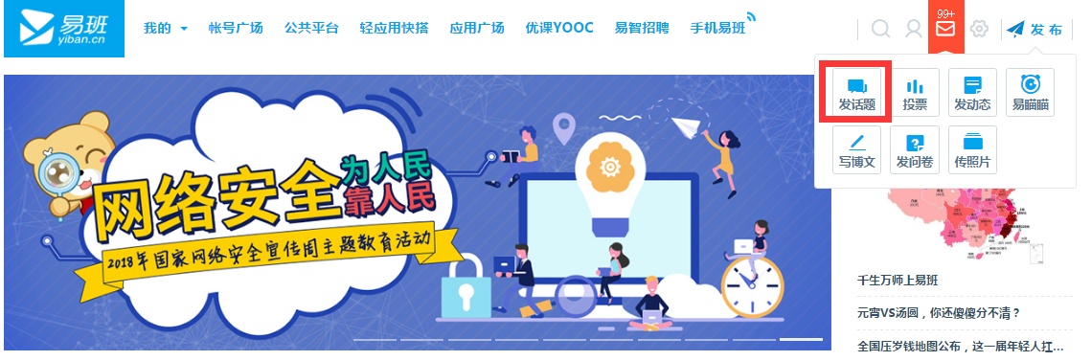

第二步编辑相关文字
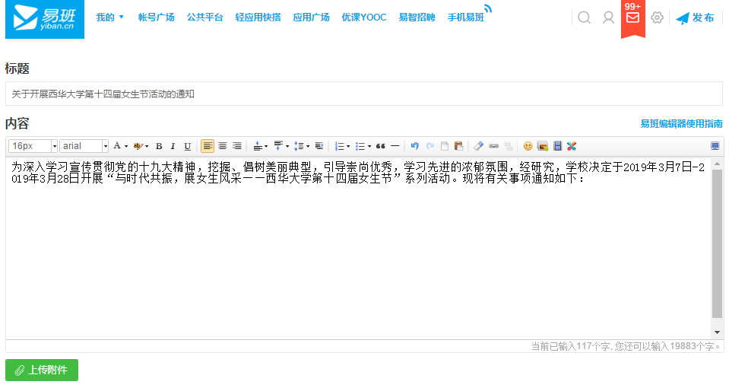

第三步选择多图或视频上传
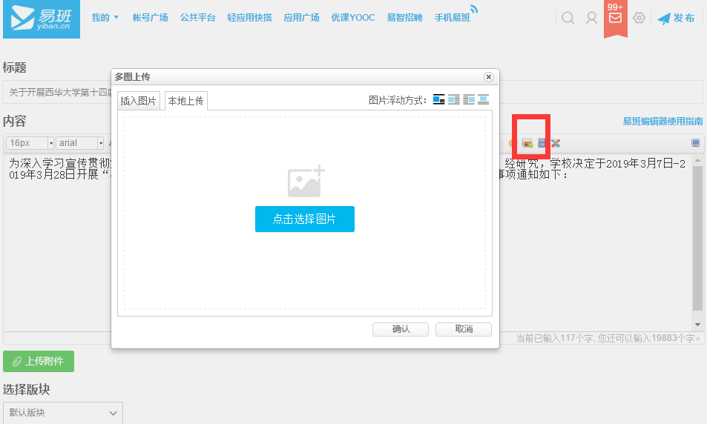
第四步预览发文
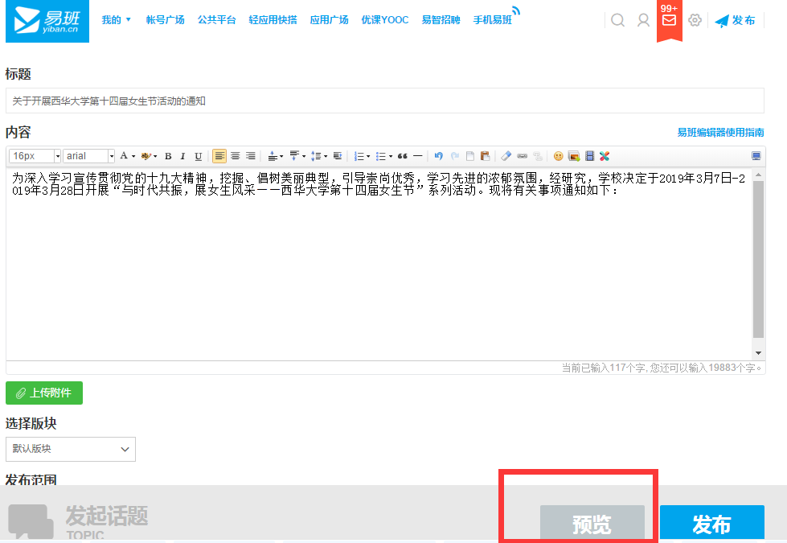
第五步选择公开至机构号西华大学，发文板块—第十四届女生节
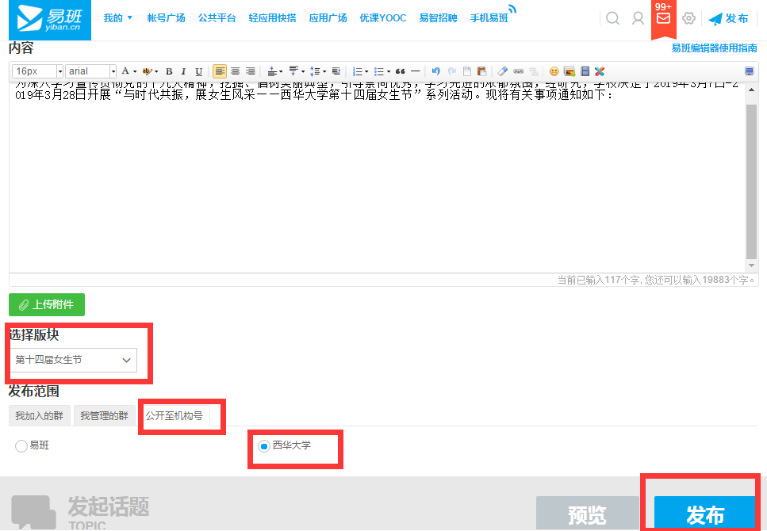
第六步发布

